Радиация и атомная энергетика
Т.В. Бойкова, И.В. Медников
НИЦ «Курчатовский институт» – ИТЭФ
117218, Россия, г. Москва, ул. Большая Черемушкинская, д. 25.
E-mail: mednikov@itep.ru
Развитая энергетика – основа безопасности современного государства и гарантия стабильного развития общества.
В последние десятилетия широкое применение в технике, промышленности, медицине и науке нашли технологии с использованием источников ионизирующего излучения, радиоактивных веществ и ядерных материалов. Использование этих технологий становится определяющим фактором для экономики государства. Получение тепловой и электрической энергии за счет использования традиционных источников – органического топлива – связано с возрастающим негативным воздействием на человека и окружающую среду в результате выброса в атмосферу сернистых и азотистых соединений, оксидов тяжелых металлов, пыли и т.п.
Геологические запасы органического топлива на Земле оцениваются в 14 трлн. т условного топлива, из них из угля каменного и бурого – около 5,5 трлн. т, нефти – до 500 млн. т, природного газа – 520 трлн. м³.
Если принять мировые темпы роста электропотребления равными 2%, то суммарная потребность в энергоресурсах может быть оценена в 4 трлн. тонн топлива к 2090 году. Таким образом, при современных темпах роста энергопотребления запасы органического топлива могут иссякнуть к середине XXII века.
Наряду с ограниченностью и неравномерностью распределения запасов органического топлива в мире существенным препятствием для дальнейшего интенсивного развития энергетики на органическом топливе являются опасные последствия такого развития для экологии биосферы Земли.
Согласно оценкам Международного энергетического агентства, выбросы углекислого газа за последние 30 лет увеличились примерно в 1,8 раза и достигают в настоящий момент ~ 30 000 Мт в год.
В изменениях структуры потребления энергии в различных регионах мира и объемов выбросов парниковых газов наблюдаются общие тенденции. Несколько больший среднегодовой прирост выбросов углекислого газа в развивающихся регионах по сравнению с темпами роста потребления энергии обусловлен тем, что наращивание энергоснабжения имеет место за счет наиболее «грязных» видов органического топлива – угля и биомассы.
Полный вклад использования различных источников энергии в эмиссию СО₂ (парниковый эффект) проиллюстрирован на рисунке 1, где учтен весь цикл производства энергии (от добычи, транспорта, переработки, эксплуатации соответствующих установок, снятия их с эксплуатации и до захоронения отходов). Таким образом, даже если гидроэлектростанция, ветряной генератор или солнечная батарея производят электроэнергию без выброса углекислого газа, то производство и утилизация указанного оборудования вносят существенный вклад в эмиссию СО₂.

Рис. 1. Удельные объемы выбросов углекислого газа

Как видно из приведенных данных, общепринятое мнение об абсолютной «экологической чистоте» возобновляемых источников энергии при учете всего цикла производства энергии оказывается неверным.
Ежегодно на поверхность земного шара от Солнца поступает лучевая энергия в количестве 620·10¹⁵ кВт·час. Однако масштабы её использования ещё незначительны из-за высокой стоимости в сравнении с переработкой угля и нефти. Аналогично и малое распространение ветроэнергетических систем.
Реальным источником энергии, решающим проблемы истощения органического топлива и снижения экологической нагрузки на окружающую среду, может стать ядерная энергетика.
Атомная электростанция не потребляет кислород и при эксплуатации в штатном режиме работы характеризуется ничтожным количеством выбросов загрязняющих веществ. Если ядерная энергетика заменит обычную энергетику, то возможности возникновения «парника» с тяжелыми экологическими последствиями глобального потепления будут устранены.
Ядерная энергия занимает одно из ведущих мест среди иных энергетических источников. По запасам энергии ядерные виды топлива примерно в 20 раз превосходят все органические топлива вместе взятые. Это даст человечеству на долгое время мощный источник энергии, необходимый для обеспечения неуклонного технического прогресса.
Ядерная энергетика обладает важными особенностями по сравнению с другими технологиями:
- ядерное топливо – неисчерпаемые ресурсы;
- отходы ядерной энергетики имеют относительно малые объёмы и могут быть надёжно локализованы, а наиболее опасные из них можно трансмутировать в ядерных реакторах на быстрых нейтронах;
- воздействие на окружающую среду от ядерной энергетики при замкнутом топливном цикле существенно меньше, чем от традиционных энергетических технологий;
- органическое топливо эффективнее использовать для химического синтеза, транспорта и других целей.
На сегодняшний день допустимый радиационный фон в разных уголках планеты различается. Во Франции, например, годовая доза естественного облучения составляет 5 мЗв, в Швеции – 6,3 мЗв, а в Красноярске – всего 2,3 мЗв. На золотых пляжах Гуарапари в Бразилии, где ежегодно отдыхает больше 30000 человек, уровень радиации составляет 175 мЗв/год из-за высокого содержания тория в песке. В горячих источниках городка Рам-Сер в Иране уровень радиации достигает 400 мЗв/год. На знаменитом курорте Баден-Баден также повышенный радиационный фон, как и на некоторых других популярных курортах. Средняя доза ионизирующего излучения естественного фона в городах составляет 1,8- 2,0 мЗв в год.
Дополнительная дозовая нагрузка на человека, проживающего вблизи АЭС при ее нормальной работе, не превышает 0,05-0,1 мЗв/год, т. е. не превышает колебаний значений дозы естественного фона и даже не всегда может быть измерена. Именно такое положение с радиационной безопасностью АЭС в режиме нормальной эксплуатации позволяет считать ее чистым производителем электроэнергии и располагать их в достаточно густонаселенных регионах мира.
В соответствии с положениями Норм радиационной безопасности (НРБ-99/2009), допустимая эффективная доза облучения природными источниками излучения для населения составляет 1 мЗв/год, а для персонала предприятий атомной промышленности не должна превышать 20 мЗв/год в среднем за любые последовательные 5 лет.
Радиация является естественным, постоянно действующим на организм фактором, без которого нормальное существование невозможно, как невозможна жизнь без гравитации, магнитного поля или кислорода.
Существует предположение, что если большие дозы радиации оказывают неблагоприятные эффекты на живые организмы – угнетают деление клеток, рост и развитие, то малые дозы стимулируют практически все физиологические процессы. Благоприятный эффект от радиации в малых дозах называется радиационным гормезисом. Конкретные величины малых доз зависят от видовой характеристики; для млекопитающих они лежат в диапазоне до 0.5 Зв. Установлено, что под влиянием малых доз ионизирующих излучений естественная продолжительность жизни животных увеличивается на 10% по сравнению с контролем.
Единственный вариант превышения уровня радиации наблюдается только при масштабных авариях на радиационных объектах. Так, общее число людей, погибших вследствие Чернобыльской аварии, или которые могут погибнуть в будущем в течение продолжительности жизни аварийных работников и лиц, постоянно проживающих в наиболее загрязненных районах, составляет около 4 000 человек. В это число входят приблизительно 50 аварийных работников, погибших от острой лучевой болезни, и 9 детей, умерших от рака щитовидной железы, и примерно 3 940 человек, которые, согласно оценке, могут умереть от рака и лейкоза в результате радиационного облучения, из общей численности 200 000 аварийных работников, участвовавших в работах с 1986 по 1987 год, 116 000 эвакуированных лиц и 270 000 жителей наиболее загрязненных территорий (что в сумме составляет приблизительно 600 000 человек). Эти три основных группы получили более высокие дозы облучения среди всех людей, подвергшихся облучению в результате Чернобыльской аварии. Согласно статистике только 2% людей, получивших высокие дозы облучения, может погибнуть в результате аварии на ЧАЭС.
Авария на Чернобыльской АЭС в 1986 году в определенной степени вызвала недоверие широкой общественности к атомной энергетике в целом, что привело к снижению количества вводимых в эксплуатацию АЭС. Вместе с тем, авария на Чернобыльской АЭС явилась и тем позитивным толчком, который послужил началом целого ряда работ по переоценке уровня безопасности АЭС, разработке и внедрению дополнительных мероприятий по повышению уровня безопасности реакторов, принципов культуры безопасности и новых методов радиационной защиты.
Несмотря на отказ некоторых стран (Швеция, Италия, Австрия и ряд других) от развития ядерной энергетики, общая тенденция на увеличение ее доли среди других видов электроэнергии, особенно в последнее время, явно прослеживается. На сегодняшний день на долю ядерной энергетики приходится 10,3 % вырабатываемой в мире электроэнергии, причем в ряде стран АЭС являются одними из основных источников электроэнергии (рис. 2).

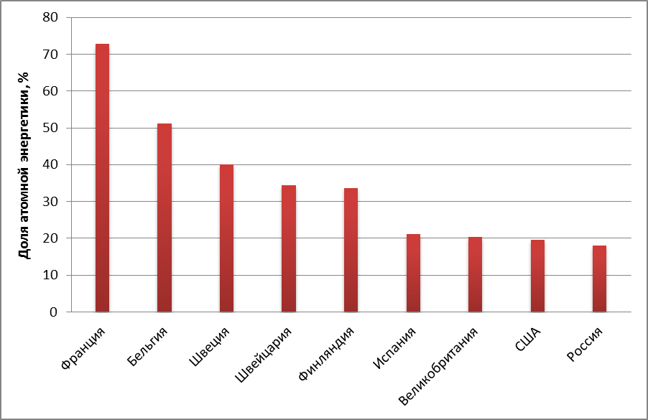
Рис.2. Доля АЭС в мировом производстве электроэнергии на 2018 год

Темпы развития ядерной энергетики определяются внешними составляющими ядерного топливного цикла, в частности, технологией обращения с отработанным ядерным топливом.
Данную проблему можно решить путем внедрения замкнутого ядерного топливного цикла (рис. 3). Поскольку ядерное топливо не сгорает до конца, возможно его вторичное использование.

Атомная энергетика при нормальной эксплуатации атомных электростанций и условии гарантированно безопасного компактного хранения и переработки радиоактивных отходов имеет несомненные экологические преимущества перед конкурентами. Ее влияние на окружающую среду ограничено практически только тепловым воздействием, которое весьма мало.
Кроме того, ядерное топливо, в сравнении с прочими видами топлива, имеет в миллионы раз большую концентрацию энергии и практически неисчерпаемые ресурсы при условии рецикла отработавшего топлива.
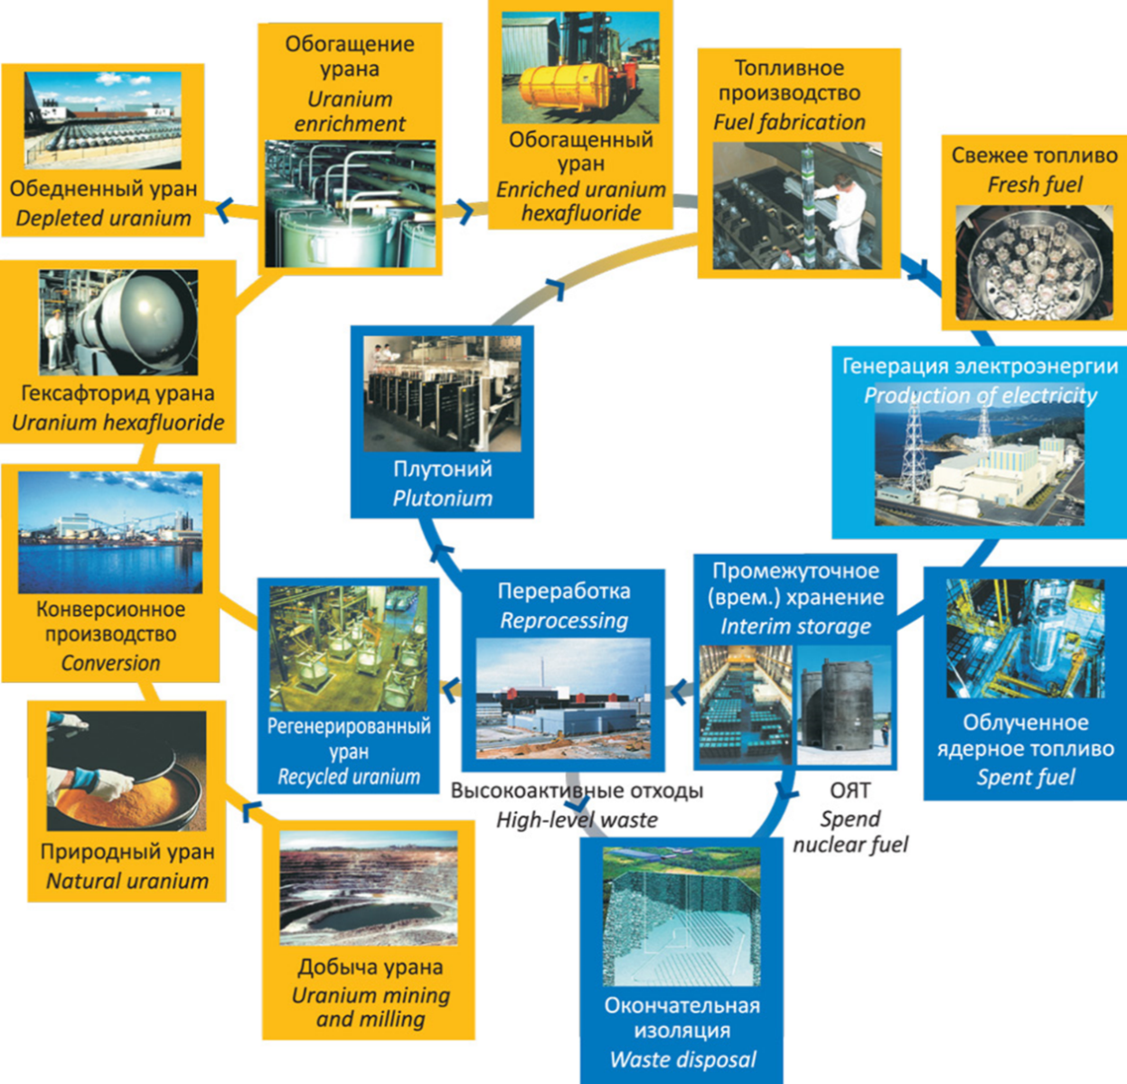
Рис.3. Схема замкнутого ядерного топливного цикла

1. Белая книга ядерной энергетики / Под ред. проф. Е.О. Адамова М.: НИКИЭТ, 2001.
2. Ядерная энергетика. Проблемы. Решения / Под ред. М.Н. Стриханова. – В 2-х частях. – Часть 1. – М.: ЦСПиМ, 2011. – 424 с.
3. Кузнецов В.М., Никитин В.С., Хвостова М.С. Радиоэкология и радиационная безопасность: История, подходы, современное состояние: Учебное пособие для студентов вузов. – М.: ООО «НИПКЦ Восход-А», 2011. – 1208 с.
4. Ядерные технологии: история, состояние, перспективы: Учебное пособие. / Андрианов А.А., Воропаев А.И., Коровин Ю.А., Мурогов В.М. – М: НИЯУ МИФИ, 2012 – 180 с.

